государственное бюджетное общеобразовательное учреждение

средняя общеобразовательная школа

с. Екатериновка муниципального района Безенчукский Самарской области

Конспект урока по алгебре  
в 7 классе

**Тема:*"Решение систем линейных уравнений способом подстановки"***

учитель математики

Колоярова Любовь

Александровна

2023 г

# Технологическая карта урока

**Тема урока:** Решение систем линейных уравнений способом подстановки.

## Цель урока:

* Формировать представление о системе уравнений;
* Познакомить учащихся со способом подстановки и его применением при решении системы уравнения.

## Задачи:

*Образовательные ( формирование познавательных УУД):*

* Научить в процессе реальной ситуации использовать способ подстановки;
* Осуществлять поиск необходимой информации для выполнения учебных заданий;
* Уметь устанавливать причинно-следственные связи.

*Воспитательные (формирование коммуникативных и личностных УУД):*

* Умение слушать и вступать в диалог;
* Воспитывать ответственность и аккуратность;
* Развивать умение точно и грамотно выражать свои мысли, отстаивать свою точку зрения в процессе дискуссии;
* Воспринимать текст с учетом поставленной учебной задачи, находить в тексте информацию, необходимую для решения.

*Развивающие (формирование регулятивных УУД):*

* Оценивать уровень владения учебным действием (отвечать на вопрос «что я не знаю и не умею»);
* Определять последовательность промежуточных целей с учетом конечного результата;
* Составлять план последовательности действий;

**Тип урока:** Урок первичного предъявления новых знаний. **Формы работы учащихся:** Фронтальная, индивидуальная. **Краткий план занятия:**

1. Актуализация знаний;
2. Создание проблемной ситуации;
3. Выдвижение гипотезы;
4. Поиск решения проблемы;
5. Проверка найденного решения.

## Этапы урока:

1. Организационный момент(2мин.);
2. Актуализация знаний(5мин.);
3. Создание проблемной ситуации, выдвижение гипотезы(5мин.);
4. физ.минутка(2мин.);
5. поиск решения проблемы(15мин.);
6. первичное закрепление(7мин.);
7. итоги урока: домашнее задание, оценка за урок,(4мин.).

## Организация деятельности учащихся на уроке:

-самостоятельно выходят на проблему и решают её;

-самостоятельно определяют тему, цели урока;

-выводят алгоритм решения системы уравнений способом подстановки;

-работают с текстом учебника;

-отвечают на вопросы;

-решают самостоятельно системы;

-оценивают себя.

## Средства обучения и оборудование:

Ноутбук, компьютерные программы — Skype, УМК «Живая математика», презентация PowerPoint; учебник: Алгебра.7класс: учебник для общеобразовательных учреждений /Ю.Н.Макарычев, Н.Г.Миндюк, К.И.Нешков, С.Б.Суворова; под ред.С.А. Теляковского. М. : Просвещение, 2023.

## Ход урока (сценарий урока)

|  |  |  |  |
| --- | --- | --- | --- |
| **Задачи этапа** | **Деятельность учителя** | **Деятельность учащихся** | **УУД** |
| 1.Этапурока(орг.момент2мин.).  *(Презентация.Слайд1)* | | | |
| Создать благоприятный психологический настрой на работу | Приветствие учеников, проверка готовности учащихся к уроку.  Перед уроком учитель загружает УМК «Живая математика».  Мы начинаем очередной рабочий урок и эпиграфом к нему я подобрала следующее высказывание И. Гёте: «Настоящий ученик умеет выводить известное из неизвестного и этим приближается к учителю».Так вот мы с тобой сегодня будем пытаться стать настоящими учениками, чтобы хоть чуть-чуть почувствовать себя учителем. | Перед уроком ученики загружает УМК  «Живая математика» | Коммуникативная Приветствие учителя. Подготовка к совместной работе с учителем в программе  «Живая математика». Регулятивная Настрой на добычу новых знаний.  Ответственность за знания Личностные: самоопределение. |
| 2 этап урока (актуализация знаний 5 мин.).  *(Презентация.Слайды2,3,4)* | | | |
| Актуализация | 1.Новые знания нам | Ученики слушает | Коммуникативные: |
| Опорных знаний. | Будет очень трудно | учителя, | Умение с достаточной |
|  | Осваивать без умения | самостоятельно | Полнотой и точностью |
|  | быстро и верно | Выражает одну | Выражать свои мысли |
|  | Выражать одну | Переменную через | Познавательные: |
|  | Переменную через | другую | Решать графически |
|  | другую. | у = 6 — 2х | Систему уравнений |
|  | Выразим переменную | у = 3х — 4 | Регулятивные: |

|  |  |  |  |
| --- | --- | --- | --- |
|  | у через х | у = 3 — 2х | контроль, коррекция, |
| 2х + у = 6 | у = 3,5х — 7,5 | самоконтроль |
| 3х - у = 4 |  |  |
| 8х + 4у =12 | 2.Ученики решает |  |
| -2у + 7х =15 | Систему и отвечает на |  |
|  | вопросы. |  |
| 2. Давайте | 1)Решить систему |  |
| решим систему: | Уравнений - значит |  |
|  | Найти все её решения |  |
| х + у = 6, | Или доказать, что |  |
| х - у = 4. | Решений нет. |  |
| Комментарии к | 2) графическим |  |
| системе: | 3) х + у = 6 их - у = 4 |  |
| 1. Что значит решить систему? 2. Каким способом мы можем решить систему? | 1. Построить прямые   (0;6),(6;0)  (0;-4),(4;0)   1. Точка пересечения графиков функции (4,5; 1,5) |  |
| 3)Графики каких уравнений необходимо | 1. неточно 2. нет |  |
| построить? |  |  |
| 4)Что нужно сделать |  |  |
| Для построения |  |  |
| Графика уравнения? |  |  |
| 5)Что будет являться |  |  |
| Решением системы? |  |  |
| 6)Как точно |  |  |
| определены |  |  |
| Координаты точки |  |  |
| пересечения? |  |  |
| 7)Всегда ли этот |  |  |
| Способ дает точные |  |  |
| результаты? |  |  |
| 3 этап урока (создание проблемной ситуации 5 мин.). (*Презентация. Слайд 5*) | | | |
| Обеспечение мотивации учения учащимся | 1. Как думаете, а можно ли решить эту систему без построения графика используя наши умения выражать одну переменную через другую? 2. Каким образом? 3. Как быт ы назвал | Ученики сам формулирует проблему, или вопросы на которые должен найти ответ, если возникают трудности использует помощь учителя.   1. Можно. 2. Выразить одну | Коммуникативные: воспринимать текст с учетом поставленной учебной задачи, находить в тексте информацию, необходимую для решения Регулятивные: определять последовательность |

|  |  |  |  |
| --- | --- | --- | --- |
|  | Этот способ решения системы? | Переменную через другую. | промежуточных целей с учетом конечного результата Умение доказывать свою точку зрения.  Познавательные: уметь устанавливать причинно- следственные связи Личностные: Выражают свои мысли с достаточной полнотой и точностью, аргументируют своё мнение |
| Имеющиеся знания не позволяют дать ответ, а новых пока не добыли.??? | 3) Способ подстановки |
| 4)Что мы знаем для решения системы способом подстановки? |  |
| 5)Как определить какую переменную выражать из уравнения |  |
| 6)Как записывать решение системы |  |
| Это и будет нашими целями на урок. |  |
| 4 этап урока(физ.минутка2мин.).  *(Презентация.Слайды6,7)* | | | |
| **5** этап урока(поиск решения проблемы15мин.).  *(Презентация. Слайды 8,9,10)* | | | |
| Совместное исследование проблемы | 1. Давайте попробуем составить алгоритм решения системы уравнений способом подстановки.   Алгоритм решения:   * 1. выразить из1-го или 2-го уравнения одно переменную через другую (х через у или у через х)   2. подставить во второе уравнение.   3. Решить полученное уравнение с одной переменной   4. найти значение второй переменной, используя   «подстановку» | 1. Пробуют совместно с учителем составить алгоритм решения системы уравнений способом подстановки.   2.Решают предложенные системы линейных уравнений с двумя переменными новым способом | Познавательные: самостоятельно выполняют действия Регулятивные осознавать самого себя, как движущую силу своего научения, способность к мобилизации сил и энергии, к волевому усилию Коммуникативные: Проявляют познавательную инициативу, контролируют свои действия Личностные:  Умение слушать и вступать в диалог |
|  | 2.Попробуемрешить системы уравнений |  |  |

|  |  |  |  |
| --- | --- | --- | --- |
|  | способом подстановки:  а)  x - у = – 3,  2x – y = – 2;  б)  x + y = 7, 6x–3y=6.  Фиксирует выдвинутые учениками результаты, организует их обсуждение, проверяе т решение систем уравнений. |  |  |
| **6** этап урока(первичное закрепление 7мин.)  *(Презентация. Слайды 11,12)* | | | |
| Обеспечение восприятия, осмысления и первичного запоминания учащимся изученной темы | Решите самостоятельно системы уравнений и сверь свои ответы с ответами учителя:  а)  у - 2х=4,  -7х+ у =-1;  Ответ:  б)  x+y=7, x – y = 5.  Ответ: | Решают в тетради предложенные задания новым способом и проверяют ответы | Регулятивные: контроль, оценка, коррекция.  Личностные: Проявляют познавательную инициативу, контролируют свои действия Познавательные: умение структурировать знания, выбор наиболее эффективных способов решения задач, рефлексия способов и условий действия.  Коммуникативные: Развивать умение точно и грамотно выражать свои мысли |
| 7этап урока ( итоги урока 4 мин.).  *(Презентация. Слайды 13,14)* | | | |
| Дать качественную | 1.Наш урок подошёл | 1.Ученики подводят | Регулятивные: |

|  |  |  |  |
| --- | --- | --- | --- |
| Оценку работы учащихся | к концу. Проведём анализ нашего урока Ответьте на вопросы;   1. решены ли проблемы, поставленные в начале урока; 2. какие новые знания открыли для себя на уроке; 3. применение новых знаний при решении задач.   2.Домашнеезадание:  П.43, № 1086, №1088(а,б)  оценка за урок;  Инициировать рефлексию детей по поводу психоэмоционального состояния, мотивации их собственной деятельности и взаимодействия с учителем и другими детьми в классе. | Итог урока, отвечая на вопросы;  2. Записывают домашнее задание | Проводить самооценку, учиться адекватно принимать причины успеха (неуспеха), Коммуникативные: умение с достаточной полнотой и точностью выражать свои мысли Познавательные:  в результате ответственного и самостоятельного принятия решений и самоанализа научились решать системы уравнений способом подстановки |
| Рефлексия: |  |  |
| Рефлексия: **Перед уходом с урока отправьте в «Skype» смайлик.**  Если все было на уроке понятно, то улыбающийся, если остались непонятые вопросы, то нет. | | | |

***Презентация.Слайд1***

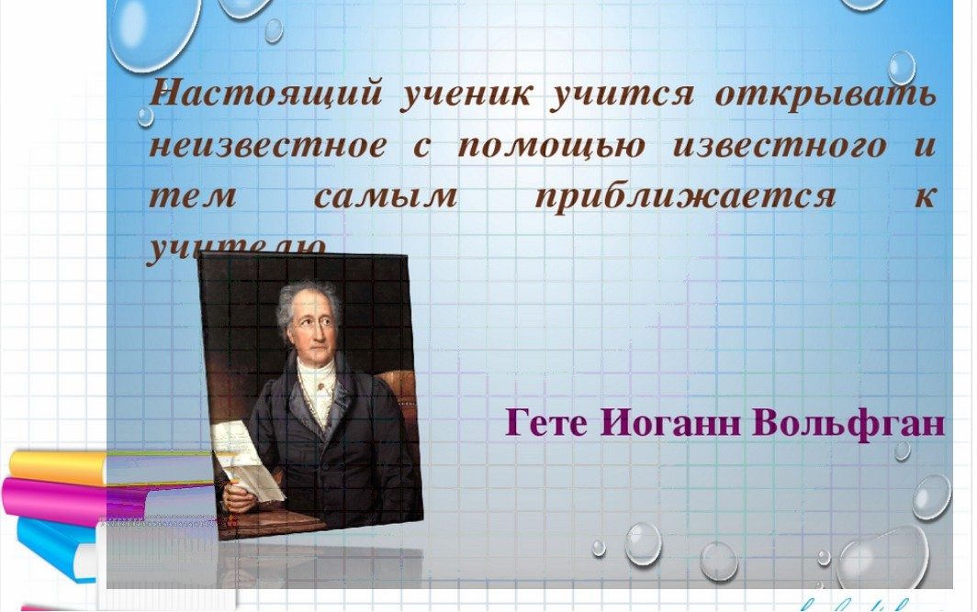

***Презентация.Слайд2***

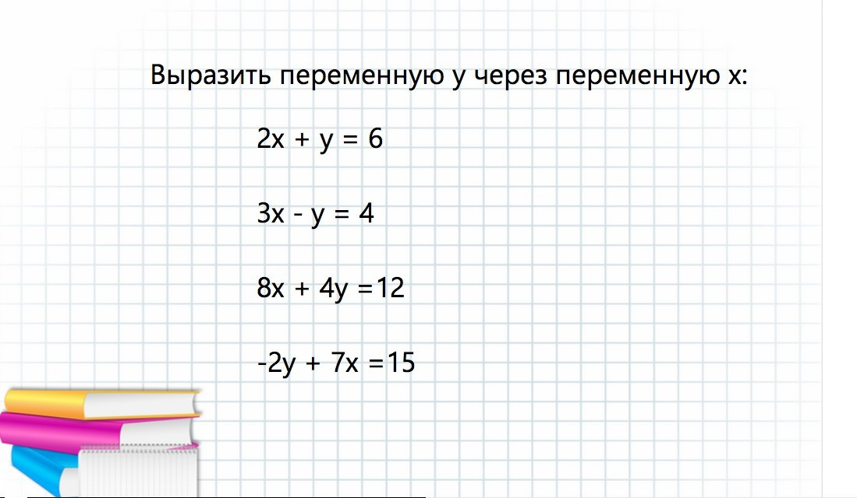

***Презентация.Слайд3***

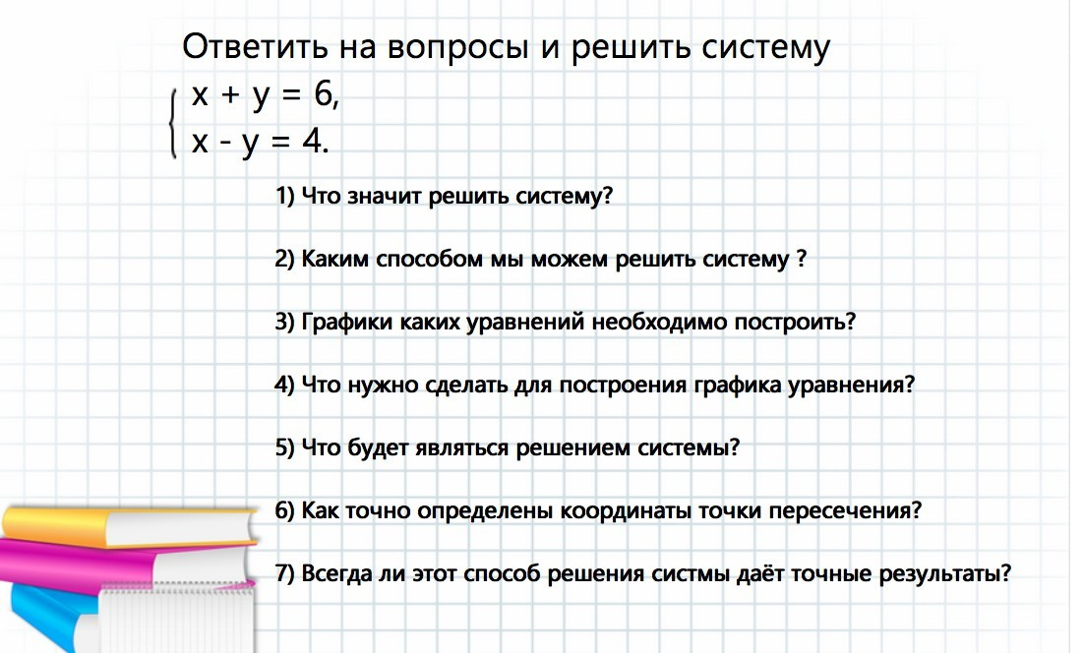

***Презентация.Слайд4***

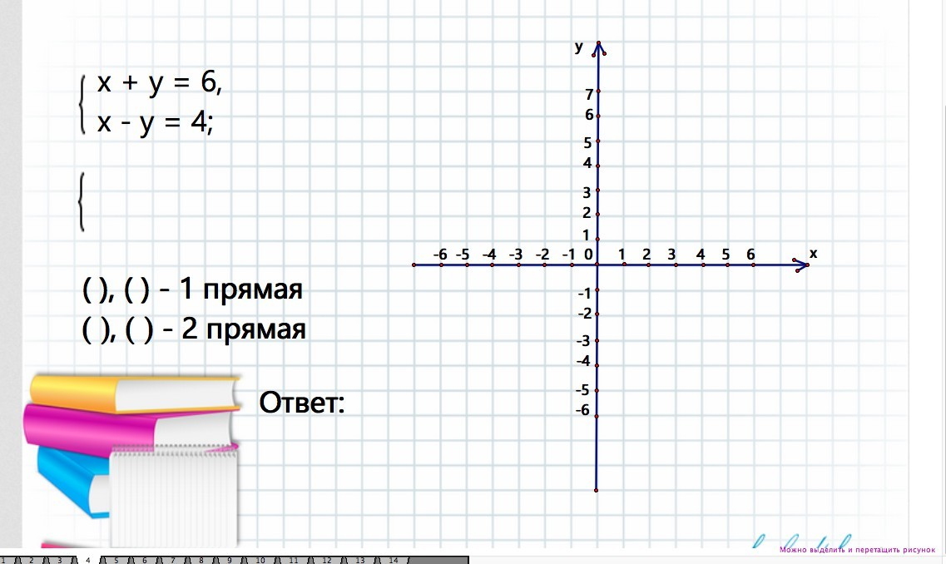

***Презентация.Слайд5***

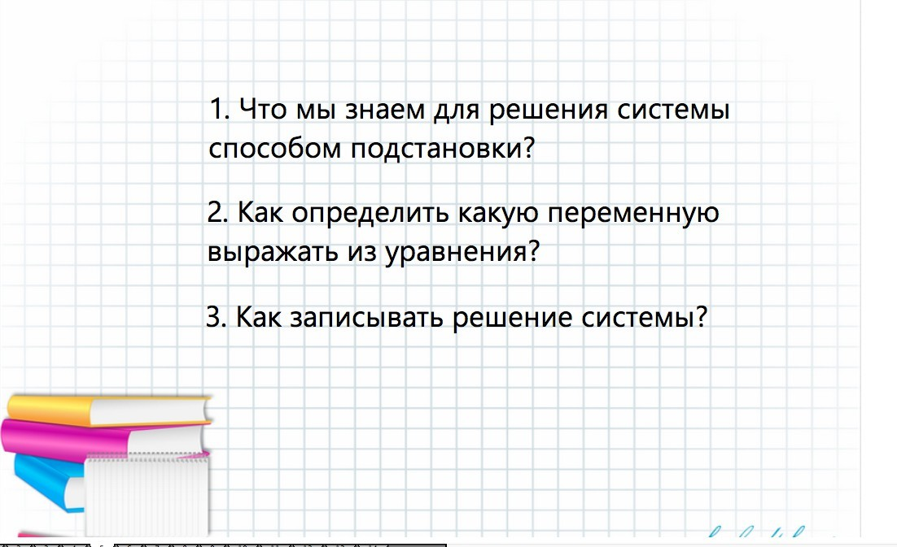

***Презентация.Слайд6***

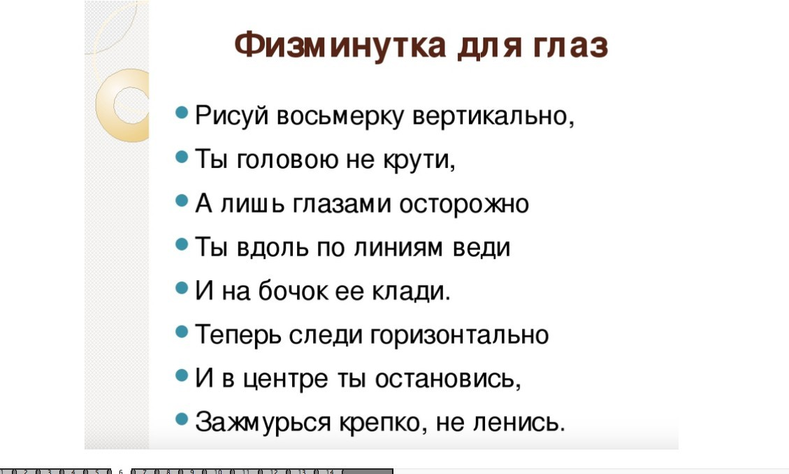

***Презентация.Слайд7***

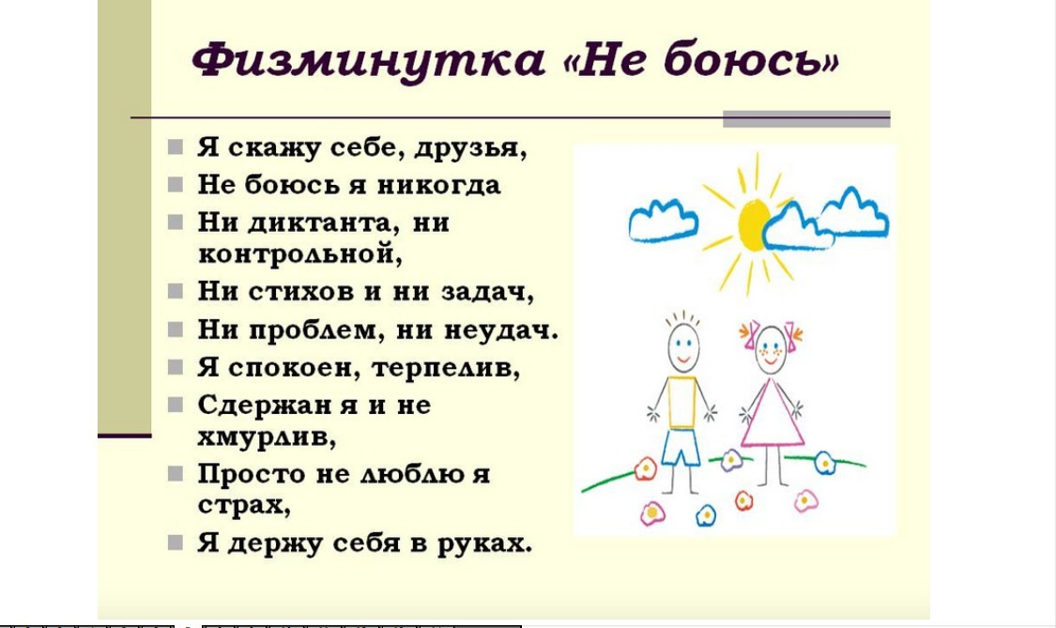

***Презентация.Слайд8***

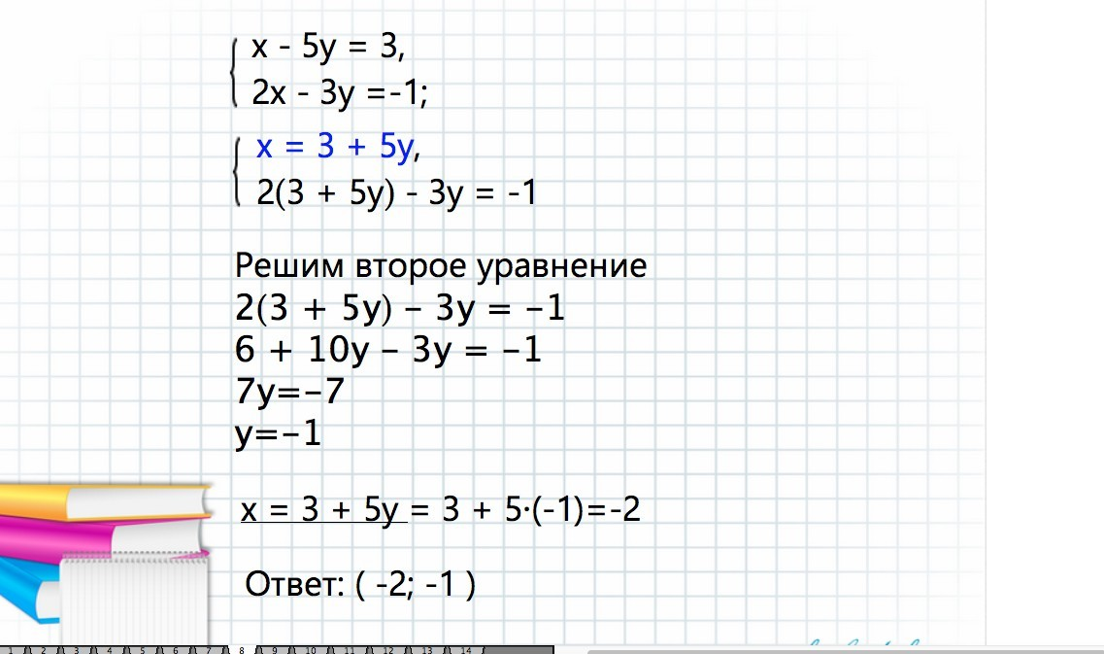

***Презентация.Слайд9***

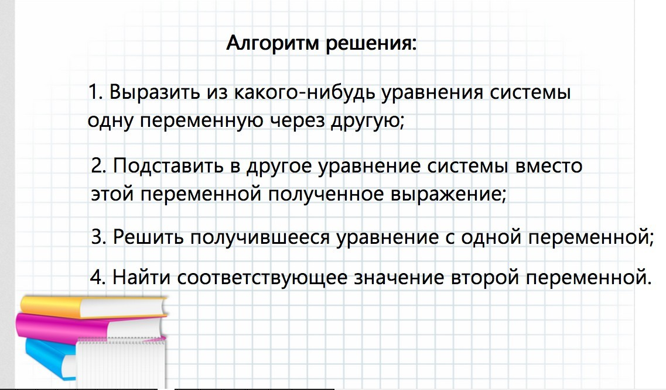

***Презентация.Слайд10***

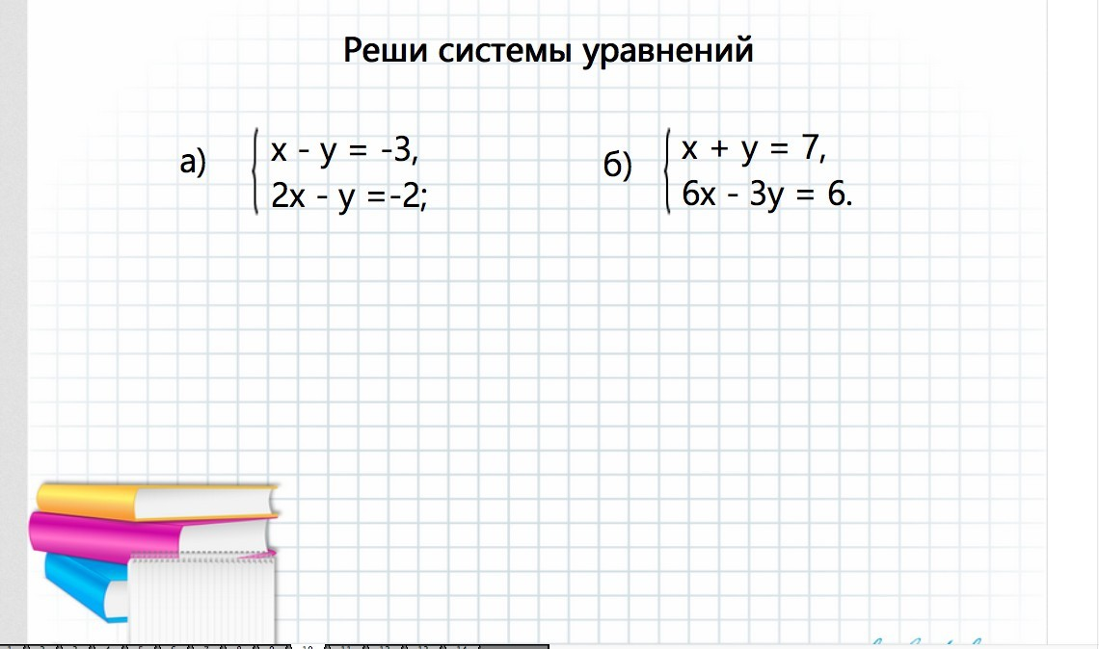

***Презентация.Слайд11***

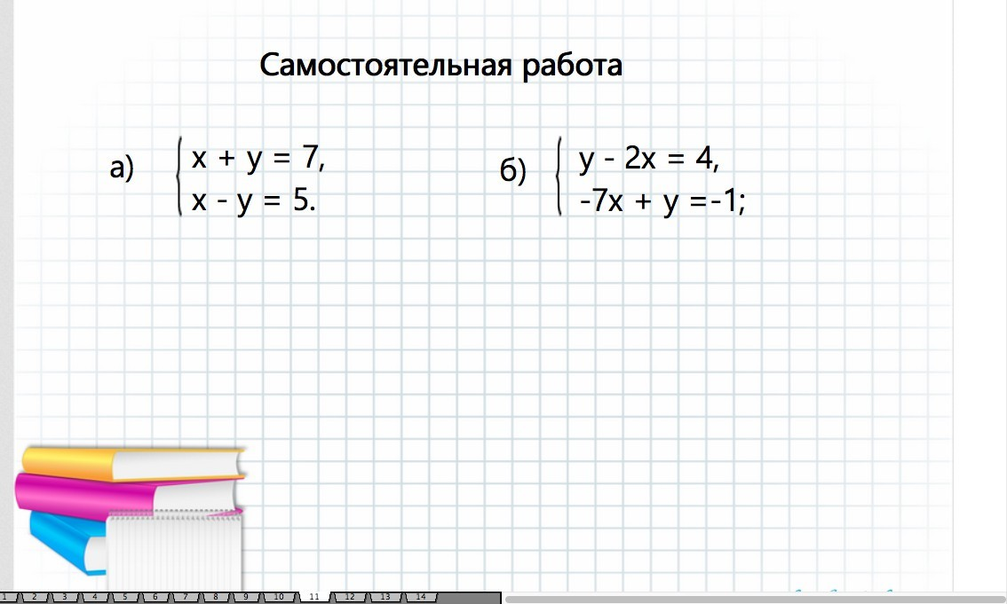

***Презентация.Слайд12***

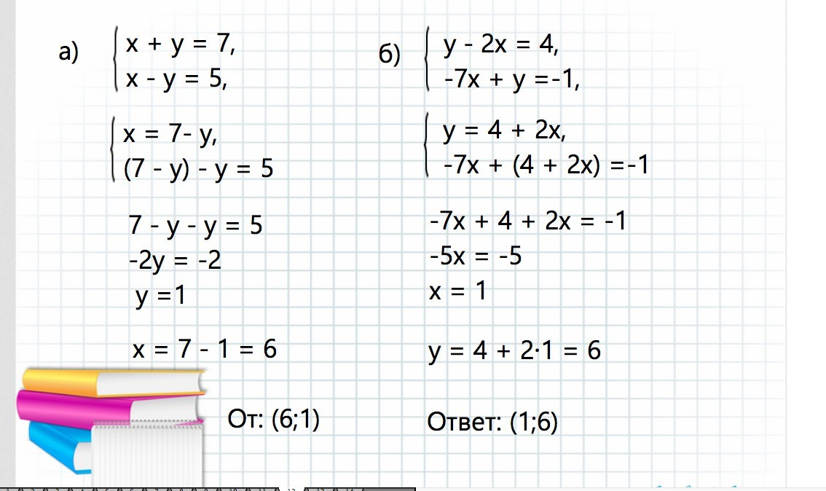

***Презентация.Слайд13***

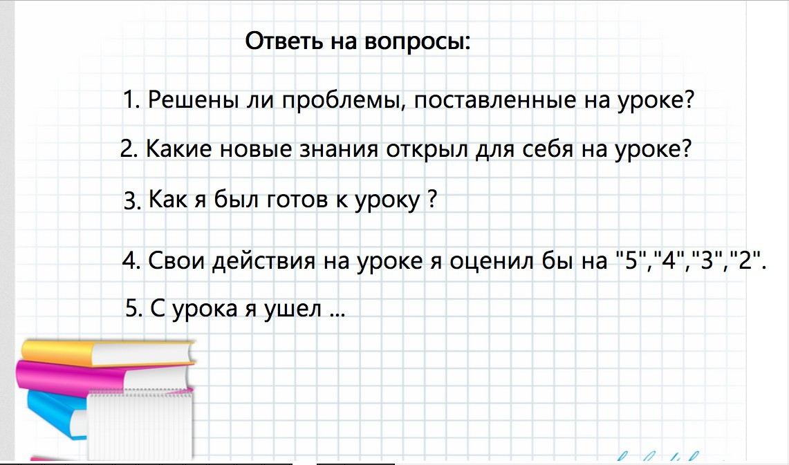

***Презентация.Слайд14***

